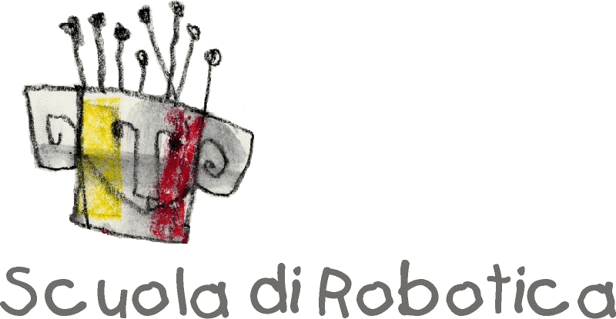
Museo Luzzati Biblioteca Internazionale per i Ragazzi
E. De Amicis

INVITO

UNA PICCOLA FESTA ROBOTICA

Bambine e bambini, ragazze e ragazzi, genitori, nonni, zii, siete invitati a scambiare auguri di felici Feste con noi.

Il 16 dicembre 2007, dalle 10 alle 13, presso e in collaborazione con il Museo Luzzati a Porta Siberia, Scuola di Robotica terrà una mattina dedicata alla robotica, ai robot e alle favole robotiche.

- Animazione con i robot
- Lettura di favole robotiche

I più piccoli potranno scoprire i sensi degli animali grazie ai sensori dei robot, e ascoltare favole sul mondo dei robot e degli animali.

Informazioni e prenotazioni:
Museo Luzzati a Porta Siberia
Area Poto Antico, Genova
Tel. 010 25 30 328
info@museoluzzati.it
info@scuoladirobotica.it

